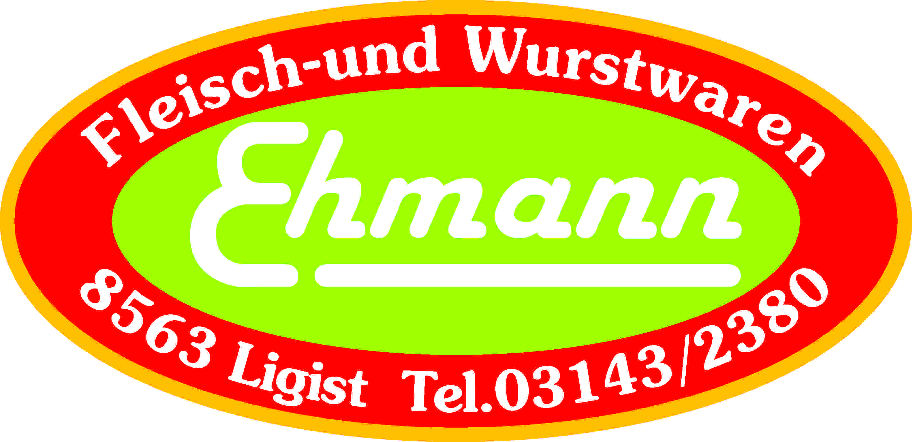

Produktspezifikation:
Extrawurst geschnitten:

Beschreibung: Aus Schweinefleischteile, Speck und Eis (Wasser) wird ein Brät hergestellt.
Dieses in Därme gefüllt und gekocht.

Schnittgröße: 1 Blatt ca. 1,1 mm

Zutaten: Schweine u. Rindfleisch 70%, Speck, Trinkwasser, Stärke, Kochsalz,
Maltodextrin, Geschmacksverstärker: E 621, Dextrose,
Stabilisator: E 451, E 331, Verdickungsmittel: E 466, E 407a,
Antioxidationsmittel: E 300, Gewürze, Aroma, Gewürzextrakte,
Konservierungsstoff: E 250
gekocht

Allergene: keine Allergene beigefügt

Mikrobiologische Die mikrobiologischen Eigenschaften werden gemäß den
Eigenschaften: Bestimmungen des LMSVG BGBL II 2006/95 iVm VO(EG)
2073/2005 und des dazu ergangenen Erlasses BMGF – 74310/0007-
IV/B/7/2006 vom 08.03.2006 erfüllt.

Art. Nr: 1201
Verpackung: in Siegelschalen mit Schutzatmosphäre
Lagertemperatur: gekühlt lagern bei +2 bis +4 °C
Mindesthaltbarkeit: 14 Tage

